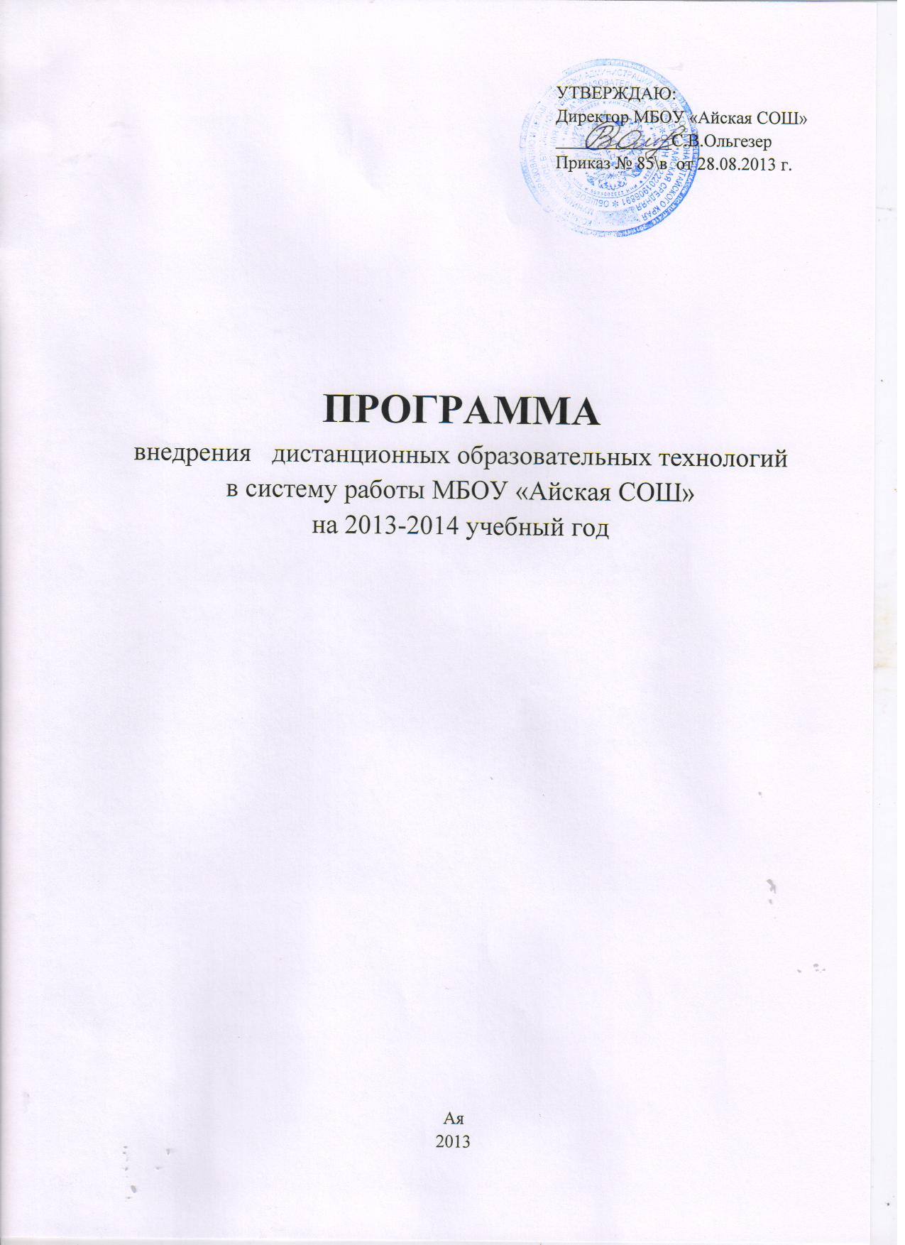
Введение
Программа внедрения и применения дистанционных образовательных технологий и электронного обучения в системе образования (далее «Программа») подготовлена в рамках Комплекса мер по модернизации общего образования в Алтайском крае в 2013 году (далее – «Комплекс мер») в целях продолжения системной работы по интеграции современных средств ИКТ в образование и включает в себя перечень ключевых мероприятий по обеспечению доступности современного качества школьного образования.
Применение дистанционных образовательных технологий и электронного обучения в системе общего образования направлено на осуществление равной доступности качества образования при реализации основных и дополнительных образовательных программ в сельской школе. Причины востребованности ДОТ обусловлены тем, что малокомплектные школы испытывают дефицит кадров, одарённым учащимся малокомплектных школ необходимо углубленное изучение содержания предметов. При этом каждая малокомплектная школа имеет подключение к Интернет и оснащается компьютерной техникой, базовая школа укомплектована кадрами, имеет высокоскоростное подключение к Интернет, развитую телекоммуникационную инфраструктуру и современное оборудование.
Цель - создание условий для обеспечения равного доступа к качественному образованию обучающихся малокомплектных школ средствами дистанционных образовательных технологий и электронного обучения в условиях сетевой формы реализации образовательных программ на базе школьного округа.
Задачи:
- обеспечить условия для освоения стандарта общего образования, работы с одарёнными и слабоуспевающими учащимися, развития предпрофильной и профильной подготовки обучающихся малокомплектных школ;
- создать доступную образовательную среду через развитие технических сервисов, совершенствование методик проведения уроков и сетевого учебного взаимодействия в режиме отложенного и реального времени;
- способствовать развитию нормативно-правовой и информационно-методической базы применения дистанционных образовательных технологий, в т.ч. образовательных программ школ и дистанционных учебных курсов;
- обеспечить методическое, техническое и информационное сопровождение, обмен опытом и повышение квалификации педагогических и управленческих кадров образовательных учреждений, внедряющих дистанционные образовательные технологии.
В связи с развитием технических возможностей, совершенствованием нормативно-правовой базы (ФЗ «Об образовании в РФ») и необходимостью обеспечить более широкий доступ учащихся малокомплектных школ к качественному образованию, применение ДОТ и электронного обучения направлены на обучение детей из малокомплектных школ с использованием ресурсов базовой школы.
Предусмотрена реализация межшкольной модели в школе.
Нормативно-правовые основы реализации ДОТ
Нормативно-правовой основой реализации дистанционного обучения в системе общего образования является Федеральный закон «Об образовании в Российской федерации», принятый Государственной думой 21.12.2012.
Законом установлен новый формат получения образования - электронное обучение, а также расширено нормативное регулирование получения образования с использованием дистанционных образовательных технологий.
Согласно статье 16 под электронным обучением понимается организация образовательного процесса с применением содержащейся в базах данных и используемой при реализации образовательных программ информации и обеспечивающих ее обработку информационных технологий, технических средств, а также информационно-телекоммуникационных сетей, обеспечивающих передачу по линиям связи указанной информации, взаимодействие участников образовательного процесса. Под дистанционными образовательными технологиями следует понимать образовательные технологии, реализуемые в основном с применением информационно-телекоммуникационных сетей при опосредованном (на расстоянии) взаимодействии обучающихся и педагогических работников.
Законом также установлено, что при реализации образовательных программ с применением электронного обучения, дистанционных образовательных технологий местом осуществления образовательной деятельности является место нахождения образовательного учреждения или его филиала независимо от мест нахождения обучающихся.
Согласно ФЗ порядок применения электронного обучения и ДОТ в образовательных учреждениях определяется федеральным органом исполнительной власти. Образовательное учреждением вправе реализовывать электронное обучение и применять ДОТ при условии создания и обеспечения функционирования электронной информационно-образовательной среды.
В статье 15 закреплено право образовательных учреждений реализовывать образовательные программы в сетевой форме, а именно с использованием ресурсов нескольких организаций, осуществляющих образовательную деятельность и ряда других организаций, например, медицинских, научных и др., которые обладают ресурсами, необходимыми для реализации обучения.
Таким образом, согласно ФЗ «Об образовании в РФ» становится возможным реализация образовательных программ в сетевой форме с применением ДОТ и электронного обучения с использованием ресурсов всех организаций, которые входят в состав школьного округа.
Для реализации ДОТ в школе должны быть созданы определённые условия: кадровые, нормативно-правовые, финансово-экономические, материально-технические, информационно-методические.
Нормативно-правовая база реализации ДОТ в школе:
- Приказ директора о реализации ДОТ в школе;
- Программа внедрения ДОТ в учебно-воспитательный процесс школы;
- План внедрения ДОТ с указанием направлений, мероприятий, ответственных, сроков реализации мероприятий и планируемых результатов;
- Образовательная программа, в которой внесены необходимые изменения, касающиеся применения ДОТ в преподавании предметов учебного плана;
- Рабочие программы педагогов, в которых содержатся указания на применение ДОТ для обучения определённого предмета.

Развитие модели дистанционного обучения
Комплексная модель реализации ДОТ
Основной организационной структурой реализации ДОТ и электронного обучения является кластерая модель, в состав которой входит «базовая школа» за которой закреплены малокомплектные школы, входящие в состав школьного округа № 3. Комплексная модель реализации электронного обучения и дистанционных образовательных технологий на базе школьного образовательного округа развивает малокомплектную модель с использованием элементов внутришкольной и межшкольной моделей.
В состав кластера «Комплектной модели входит 1 базовая и 2 малокомплектные школы.
В 2013 г. ДОТ будут реализовываться в 8-9 классах по предметам естественно-научной и гуманитарной образовательной области.
Условия реализации ДОТ в школе
Образовательные учреждения, которые осуществляют электронное обучение или применяют дистанционные образовательные технологии, должны создать определённые условия, в том числе: кадровые, нормативно-правовые, финансово-экономические, материально-технические, информационно-методические.
Кадровые условия
Требования к кадровым условиям включают укомплектованность образовательного учреждения квалифицированными педагогическими кадрами, которые прошли повышение квалификации по вопросам применения ДОТ и ИКТ, являются уверенными пользователями современных средств ИКТ. Образовательное учреждение должно обеспечить повышение квалификации педагогов, задействованных в реализации образовательных программ с применение ДОТ, а также изучение, обобщение и распространение опыта применения ДОТ.
В базовой школе должно быть подготовлено не менее 2 педагогов, которые будут применять ДОТ, один по предмету естественно-научного цикла, один – по гуманитарному предмету. Малокомплектная школа должна обеспечить сопровождение дистанционного обучения учащихся силами педагога-организатора, а также обеспечить повышение квалификации этого педагога.
Требования к кадрам включают:
- 100% педагогов базовой школы, реализующей образовательные программы с помощью ДОТ, а также педагоги-организаторы малокомплектных школ, должны пройти курсы повышения квалификации по соответствующей тематике (особенности и методика применения ДОТ, разработка нормативно-правовой базы, разработка дистанционного учебного курса, ведение электронного журнала, применение оборудования для реализации ДОТ, использование интерактивных ЭОРов);
- не менее 80% педагогов базовой школы, применяющих ДОТ, а также не менее 25% педагогов-организаторов малокомплектных школ, должны обобщать свой опыт и представлять его в выступлениях и публикациях, как минимум, на уровне муниципалитета, на сайте школы и муниципального органа управления образованием.
Нормативно-правовое обеспечение
Нормативно-правовая база школы, образовательные программы которого реализуются с применением ДОТ и электронного обучения, должна включать пакет документов, а именно:
- устав, закрепляющий право ОУ на реализацию образовательной программы с применением ДОТ и электронного обучения;
- образовательная программа образовательного учреждения, содержащая указания на применение ДОТ;
- рабочие программы по предметам или учебным курсам, содержащие указания на применение ДОТ в реализации содержания программ;
- поурочное планирование, содержащее указания на уроки, которые проводятся с применением ДОТ;
- локальный нормативно-правовой акт, который регламентирует применение ДОТ в школе, определяет ответственных и сроки реализации задач;
- положение о текущем и промежуточном контроле знаний обучающихся с указанием на осуществление контроля средствами электронного журнала АИС «Сетевой город. Образование»;
- программу и план внедрения ДОТ с указанием направлений, мероприятий, ответственных, сроков реализации мероприятий и планируемых результатов.
Финансово-экономические условия
Данные условия должны обеспечивать образовательному учреждению возможность реализации обязательной части основной образовательной программы с применением ДОТ. Осуществление электронного обучения возможно в рамках сетевой формы реализации образовательных программ. В этом случае необходимо заключение соответствующего договора.
Материальное стимулирование, педагогов, использующих ДОТ, является необходимым условием успешности реализации внедрения этих технологий. Применение ДОТ в профессиональной деятельности учителя требует не только высокого уровня компетентности в области применения ИКТ и преподавания предмета, но и дополнительных затрат времени и ресурсов. Администрация образовательных учреждений, внедряющих ДОТ, должна обеспечить поощрение таких педагогов из стимулирующей части фонда оплаты труда.
Материально-технические условия
Данные включают информационные технологии, технические средства и информационно-телекоммуникационные сети, которые применяются для создания, обработки, хранения и передачи информации, используемой при реализации образовательных программ и для взаимодействия обучающихся и педагогических работников, а именно:

Деятельность участников образовательного процесса | Оборудование и программное обеспечение
Создание и обработка информации, работа с электронными информационными и образовательными ресурсами | Персональные компьютеры, интерактивные доски или приставки, графические планшеты, документ-камеры, фото- и видео-камеры
Передача информации, взаимодействие обучающихся и педагогических работников | Подключение к сети Интернет по выделенному высокоскоростному каналу (оптимальная скорость зависит от количества одновременных подключений и выполняемых операций на удалённом сервере)
Осуществление коммуникации и учебной деятельности в режиме реального времени | Веб-камеры, проводные и беспроводные гарнитуры, спикерфоны, акустические системы, дисплеи с высоким разрешением
 | Программное обеспечение для видеоконференцсвязи
Осуществление коммуникации в режиме отложенного времени | Программное обеспечение, в том числе веб-сервисы (электронная почта, форум и т.п.)
Создание, хранение, а также обеспечение удалённого доступа к учебным и дидактическим материалам | Система управления обучением для создания учебных материалов, проведения занятий и контроля, фиксации результатов обучения (АИС «Сетевой город. Образование»)

Информационно-методические условия
Требования к информационно-методическим условиям включают наличие дистанционного учебного курса, создаваемого учителем, а также электронных информационных и образовательных ресурсов, к которым имеется доступ у учителей и обучающихся. Такие ресурсы, как и доступ к ним, должны иметься по всем предметам, которые преподаются с применением ДОТ. Ресурсы должны быть представлены как на физических носителях (компакт дисках, жёстких дисках и т.п.), так и на удалённых серверах, если обеспечен постоянный доступ к этим ресурсам. ЭОРы должны обеспечивать возможность самостоятельной работы учащихся, быть интерактивными, содержать учебные объекты, которыми можно манипулировать, и процессы, в которые можно вмешиваться.
Каждый учитель, который реализует образовательную программу по предмету с применением ДОТ, должен разработать дистанционный учебный курс, обеспечивающий поддержку учебного процесса и взаимодействие с учениками.
Материально-техническое обеспечение
Для реализации дистанционного обучения требуется оснащение рабочих мест педагогов и учащихся компьютерной техникой, программным обеспечением и образовательным контентом, включая компьютеры, ЭОРы, ПО для создания дистанционных курсов и средства удалённого общения для проведения дистанционных уроков в режиме реального времени.
Малокомплектные школы должны быть оснащены 5 рабочими местами учеников и аудио-визуальным оборудованием:
- рабочими местами учащихся из 5 ноутбуков;
- комплектом для проведения видеоконференций (веб-камера, спикерфон);
- ЖК-панелью с диагональю не менее 40”;
- 5 графическими планшетами;
- документкамерой;
- современными интерактивными многопользовательскими ЭОРами.
Базовые школы - рабочими местами педагога и аудио-визуальным оборудованием:
- настольный компьютер учителя с дополнительным монитором,
- комплект для проведения видеоконференций (веб-камера, беспроводная гарнитура учителя);
- интерактивный мобильный комплекс (интерактивная приставка и проектор) для работы учителя у доски;
- документкамера;
- современные интерактивные многопользовательские ЭОРы.
Скорость устойчивого подключения базовых школ к сети Интернет должна составлять не менее 1 Мбит/сек, оптимально 2 Мбит/сек и более, малокомплектных школ - не менее 512 Кбит/сек, оптимально 1 Мбит/сек и выше.
Учебно-методическое и информационно-методическое обеспечение
При сохраняющихся рисках недостаточно высокой скорости доступа школ в Интернет, в 2013 году продолжится реализации модели кейс-технологий. Для этого пилотная школа будет оснащена комплектом ЭОРов по всем основным предметам учебного плана 8-11 классов, которые должны быть установлены на все компьютеры, задействованные в дистанционном обучении. Основные ЭОРы должны удовлетворять требованиям к ЭОРами нового поколения - высокой степени интерактивности, содержать виртуальные модели, богатый графический и видео материал.
Дистанционный учебный курс является основным средством реализации электронного обучения, с помощью которого осуществляется реализация основных и дополнительных образовательных программ с применением ДОТ. Такой курс представляет собой систематически скомпонованный материал информационного, методического и дидактического характера, разработанный или составленный педагогом.
Учебный курс может состоять из следующих компонентов:
- файлы, содержащие информационные, методические и дидактические материалы по предмету в соответствие с рабочей программой;
- ссылки на файлы или сайты, опубликованные на других Интернет-ресурсах, в том числе на электронные образовательные ресурсы;
- библиографические описания печатных источников информации;
- задания для выполнения в виде файлов, пояснений или другой форме;
- тесты или другие контрольные задания.
Курс публикуется педагогом в информационно-образовательной среде школы и доступен ученикам для просмотра или скачивания материалов, а также публикации выполненных заданий или выполнения их выполнения непосредственно в курсе, в том числе тестирования.
Основные элементы курса включают:
- пояснительную записку или введение с указанием технологии работы с курсом;
- информационные учебные материалы (презентации, мультимедийные материалы;
- практические задания с обеспечением форм предоставления результатов выполнения заданий;
- контрольные материалы в виде итоговых проектов учеников или тестов;
- средства дистанционного взаимодействия в режиме офф-лайн средствами личных сообщений и форума;
- дополнительные информационные материалы, например, список литературы, глоссарий и т.п.;
- электронный журнал выполнения заданий.
Основными платформами для обеспечения работы дистанционных учебных курсов является АИС «Сетевой край. Образование».
Средства ДОТ и электронного обучения
Основным средством ДОТ является «Сетевой город. Образование» – автоматизированная информационная система (далее АИС). АИС обладает достаточно полноценным функционалом по поддержке процесса электронного обучения. При реализации внедрения в учебный процесс образовательных учреждений дистанционных образовательных технологий АИС является оптимальным инструментом.
При реализации ДОТ с помощью АИС используются следующие основные сервисы и модули системы:
- для дистанционного взаимодействия – внутрисистемная электронная почта, форум, доска объявлений;
- для разработки и размещения дистанционного учебного курса, обеспечения доступа к нему учеников - Портфолио проектов;
- для оценивания и публикации домашнего задания – электронный журнал и дневник.
Кроме АИС при внедрении ДОТ целесообразно использовать вспомогательные технологии и средства:
- видеоконференцсвязь, например, систему TrueConf или Skype;
- сервисы социальных сетей,
- сайт школы или учителя.
Выбор технологии должен быть обоснован с точки зрения наличия видимого преимущества, при решении поставленной задачи, над альтернативными технологиями, в том числе над классическими очными формами обучения.
Технология проведения обучения с применением ДОТ по комплексной модели
- Уроки проводятся в реальном времени с помощью системы ВКС и компьютерного, в т.ч. аудиовизуального оборудования.
- Во время он-лайн урока проводится трансляция в режиме «Точка-точка», т.е. учитель-класс. При этом учитель видит всех учеников класса на экране монитора, а ученики – на экране проектора, работают в печатных тетрадях, с учебниками или на ПК при необходимости.
- Учитель организует все основные этапы урока в режиме ВКС.
- Контроль выполнения заданий в печатных тетрадях организуется с помощью визуализации изображений документкамерой.
- Во время он-лайн урока, а также подготовки к уроку, учеников сопровождает учитель малокомплектной школы.
- Материалы по содержанию урока, включая теоретические, практические, контрольные и вспомогательные, представлены в дистанционном учебном курсе, разработанном учителем базовой школы в системе «Сетевой город. Образование».
- Ученики в процессе он-лайн урока, а также в процессе подготовки к уроку используют материалы курса, выполняют задания и результаты доставляют до учителя заложенным в курсе способом.
- Учитель проводит индивидуальную работу с учениками, организует групповую работу в режиме офф-лайн с помощью форумов и личных сообщений.
- Оценки и домашние задания учитель записывает в электронный журнал «Сетевого города». Ученикам эта информация доступна в электронном дневнике.
Организация внедрения ДОТ
Организация реализации образовательных программ с применением ДОТ и электронного обучения включает следующую деятельность:
- определение, базовой и закрепленные за ней малокомплектных школ на основе соответствия заявок школ требованиям и анализа потребностей и возможностей малокомплектных школ;
- подготовка нормативно-правовой базы, назначение ответственных на уровне школьного округа, заключение договоров и т.п.;
- определение предметов и классов малокомплектных школ, в которых будет проводится обучение с применением ДОТ;
- определение учителей базовой школы, которые будут реализовывать ДОТ, и учителей, сопровождающих процесс электронного обучения в малокомплектной школе;
- повышение квалификации педагогов, участвующих в реализации электронного обучения;
- разработка дистанционных учебных курсов педагогами;
- создание администрацией базовой и малокомплектных школ необходимых условий для реализации электронного обучения, в том числе оснащение техникой, увеличение скорости подключения к Интернет и т.д.
- осуществление контроля и мониторинга внедрения ДОТ.
Информационное сопровождение и мониторинг внедрения ДОТ
Школа, реализующая ДОТ должна обеспечить доступность нормативно-правовых документов и методических материалов на специальной странице сайта школы.
Мониторинг внедрения ДОТ обеспечивается с помощью федеральной системы мониторинга «Наша новая школа» 1 раз в квартал.
Взаимодействие
Взаимодействие между образовательными учреждениями, которые реализуют образовательные программы с применением ДОТ и электронного обучения в рамках сетевой формы строится следующим образом и с участием следующих субъектов.
Субъекты | Взаимодействие и функции
Главное управление образования | Осуществление нормативно-правового регулирования, надзора и контроля на уровне региона
Муниципальный орган управления образованием | Осуществление контроля, технического и методического сопровождения на уровне муниципалитета
Федеральная стажировочная площадка | Организация стажёрских практик, оснащение ОУ современной техникой, распространение инновационного опыта
КГБОУ АКИПКРО | Подготовка кадров, методическое сопровождение, организация обмена инновационным опытом
КГБОУ АКИАЦ | Мониторинг применения ДОТ и электронного обучения
Базовая школа школьного округа | 1) Реализация образовательных программ с применением ДОТ для своих учеников.  2) Использование собственных ресурсов (кадровых, технических, информационных и др.) для осуществление электронного обучения учеников малокомплектных школ школьного округа.  3) Обобщение и распространение опыта применения ДОТ и электронного обучения на уровне муниципалитета, образовательного округа и региона.  4) Отчётность перед вышестоящими органами.
Малокомплектные школы школьного округа | Реализация образовательной программы с использованием ресурсов базовой школы и собственных технических ресурсов

Планируемые результаты (показатели и индикаторы)
Планируемые результаты реализации образовательных программ с применением ДОТ в 2013 г. включают:
- Доля педагогических работников, ведущих обучение с применением дистанционных образовательных технологий (от общей численности педагогических работников) повысится с 13 до 14% к концу 2013 года.
- Доля обучающихся, охваченных дистанционным обучением (от общей численности обучающихся) с 10,3 до 12% к концу 2013 года.
- Повышение уровеня удовлетворённости учеников с 73% до 77% и родителей с 67% до 71% к концу 2013 года.

